Biografia: Pedro Miranda
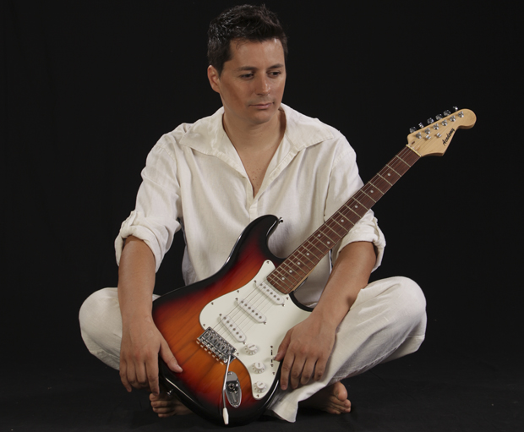
Pedro Miranda nasceu em São Sebastião da Pedreira, Lisboa mas foi criado na pequena aldeia de Morêdo, a 20 Quilómetros de Bragança. Quando Pedro Miranda nasceu, os seus pais separaram-se tendo a sua mãe o abandonado e Pedro ficou à guarda da sua Tia Domitília e do seu Padrinho Ramiro na aldeia de Morêdo, uma vez que o Pai de Pedro ia emigrar para o Estrangeiro, tendo os seus Padrinho e Tia o criado no meio rural, um meio bastante humilde e sem grandes luxos.
Pedro frequentou a Escola Primária de Salsas, uma aldeia próxima de onde vivia fazendo ele diariamente esse percurso de 1,5 Km por duas vezes, onde terminou os estudos até ao 2º Ano da Telé-Escola. Ele queria ser astronauta mas durante esse mesmo ano escolar uma professora por acaso ouviu-o a cantar e chamou-o para ele cantar nos finais de aulas da escola para toda a classe ouvir. Pedro disse à professora que nunca tinha recebido aulas profissionais de canto antes. Depois da escola no Norte de Portugal, ele voltou para Lisboa onde continuou os estudos e frequentou durante 3 anos a Antiga Escola de Música da Amadora (Bairro do Bosque), tendo sido aluno de Órgão e Viola do irmão do conhecido cantor de música Ligeira Emanuel.
Foi aí que Pedro despertou verdadeiramente para as suas duas paixões, a de criar, compor, escrever músicas e a de interpretá-las, cantá-las. Formou então a sua 1ª Banda, aos 16 anos os ADP (Assassinos do Pápá), uma banda Punk Rock em português onde ele começou por cantar e tocar os seus originais alguns deles também em Inglês. Aos dezoito Anos é chamado para cumprir o Serviço Militar Obrigatório na Armada-Marinha e quando cumpre a tropa decide pegar em letras antigas e compor novas tal como músicas para iniciar uma carreira a solo. Dois anos depois, Pedro já tinha repertório suficiente para uma Demo, pois trabalhou em várias sítios para financiar o seu CD, fez mini-bares num Hotel, serviu às mesas, trabalhou numa receção, entre outros.
Enviou o seu CD para várias editoras, mas nenhuma Editora o aceitou até que ele concorreu ao Ídolos l e ll. Na 1ª Edição do Ídolos ele mandou o Júri apanhar morangos, pois o Juri não o aceitou no programa tendo ele conseguido ser Finalista no Idolos ll, mas teve de desistir devido ao facto de não poder deixar o trabalho para participar no programa de TV. Mas mesmo assim, ele não desistiu e decidiu gravar mais músicas para tentar oportunidades maiores na música. Foi então que a sorte lhe sorriu, com a aceitação de duas músicas suas para as Bandas Sonoras de Novelas da Tvi (Media Capital) as baladas N'os Sentidos (acompanhou a personagem de Alexandra Lencastre e Maria João Bastos) e Estar Contigo (Amigo), tendo estas músicas passado em horário nobre nas novelas Tempo de Viver e Tu e Eu e passado também em rádio. Surgiram então convites para participação em programas de televisão, tais como: o Fátima e o Contacto (SIC).
As atuações de Pedro Miranda ao Vivo são tão interativas com o público, que este não o abandona e onde quer que ele vá, os fãs acompanham-no e não se cansam de repetir ou cantar os refrões de alguns dos seus temas, tendo sido dessa forma, inclusive, que a Presidente da Câmara Municipal de Odivelas conheceu o Pedro Miranda e lhe pediu um Hino de Campanha (Odivelas Conhece, Odivelas Confia), que a ajudaria a reconduzir no cargo de Presidente, dada a viciante melodia e refrão que rápido ficou na boca e nos ouvidos das pessoas de Odivelas.

